Просветительский марафон «Дети и молодежь против экстремизма и терроризма»
06.12.2023
В районной школе № 667 прошел просветительский марафон «Дети и молодежь против экстремизма и терроризма».

В ноябре 2023 года ученики 7-8 классов внимательно изучали материалы и смотрели видеоролики об информационных угрозах, антитеррористическом и антиэкстремистском законодательстве, о правилах безопасного поведения в интернете и в реальной жизни.

Фото и информация ГБОУ "Школа № 667".

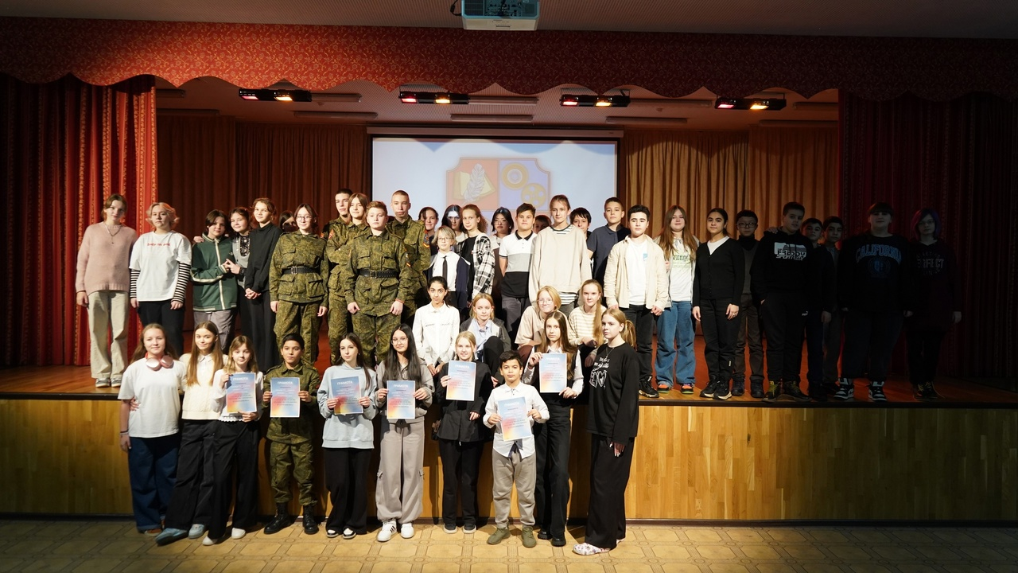

Адрес страницы: http://birulevo-zapadnoe.mos.ru/counter-terrorism/anti-terrorist-activities-of-the-western-biryulyovo-district-of-southern-administrative-district-of-/measures-to-combat-extremism-and-terrorism/detail/12027143.html
Управа района Бирюлево Западное города Москвы

